МИНИСТЕРСТВО НАУКИ И ВЫСШЕГО ОБРАЗОВАНИЯ РОССИЙСКОЙ ФЕДЕРАЦИИ

ФЕДЕРАЛЬНОЕ ГОСУДАРСТВЕННОЕ АВТОНОМНОЕ  
ОБРАЗОВАТЕЛЬНОЕ УЧРЕЖДЕНИЕ ВЫСШЕГО ОБРАЗОВАНИЯ

«Национальный исследовательский университет ИТМО»

ФАКУЛЬТЕТ ПРОГРАММНОЙ ИНЖЕНЕРИИ И  
КОМПЬЮТЕРНОЙ ТЕХНИКИ

**ЛАБОРАТОРНАЯ РАБОТА №4**

по дисциплине

«Основы профессиональной деятельности»

Выполнение комплекса программ

Вариант № 14322

***Выполнил:***Студент группы P3107  
 Чусовлянов Максим Сергеевич

***Принял:***Вербовой Александр Александрович

**Содержание**

Задание 3

Текст исходной программы 4

Описание программы 6

Таблица трассировки 7

Заключение 10

# **Задание**

# 

# **Текст исходной программы**

| **Адрес** | **Код команды** | **Мнемоника** | **Комментарии** |
| --- | --- | --- | --- |
| 374 | 0200 | CLA | Очистка аккумулятора |
| 375 | EE19 | ST IP+25 | 0 -> R |
| 376 | AE15 | LD IP+21 | Загрузка в аккумулятор  Z -> AC |
| 377 | 0C00 | PUSH | Вызов подпрограммы, результат в аккумулятор  F(Z) -> AC |
| 378 | D701 | CALL 701 |
| 379 | 0800 | POP |
| 37A | 6E14 | SUB IP+20 | Вычитание R из аккумулятора, загрузка в R  R = F(Z) |
| 37B | EE13 | ST IP+19 |
| 37C | AE10 | LD IP+16 | Загрузка в аккумулятор  Y - 1 -> AC |
| 37D | 0740 | DEC |
| 37E | 0C00 | PUSH | Вызов подпрограммы, результат в аккумулятор  F(Y-1) -> AC |
| 37F | D701 | CALL 701 |
| 380 | 0800 | POP |
| 381 | 0700 | INC | Инкремент аккумулятора, суммирование с R, загрузка в R  R = F(Y-1) + 1 + F(Z) |
| 382 | 4E0C | ADD IP+12 |
| 383 | EE0B | ST IP+11 |
| 834 | AE09 | LD IP+9 | Загрузка в аккумулятор  X - 1 -> AC |
| 385 | 0740 | DEC |
| 386 | 0C00 | PUSH | Вызов подпрограммы, результат в аккумулятор  F(X-1) -> AC |
| 387 | D701 | CALL 701 |
| 388 | 0800 | POP |
| 389 | 6E05 | SUB IP+5 | Вычитание R из аккумулятора, загрузка аккумулятора в R  R = F(X-1) - ( F(Y-1) + 1 + F(Z) ) |
| 38A | EE04 | ST IP+4 |
| 38B | 0100 | HLT | Остановка программы |
| 38C | ZZZZ | Z | Значение Z |
| 38D | YYYY | Y | Значение Y |
| 38E | XXXX | X | Значение X |
| 38F | 006F | R | Результат |
| —————————————————————————————————————————————— | | | |
| 701 | AC01 | LD (SP+1) | Загрузка аргумента |
| 702 | F206 | BNS IP+6 | Если AC < 0, то прыжок на 709 |
| 703 | 7E08 | CMP IP+8 | Установка флагов AC - P |
| 704 | F904 | BGE IP+4 | Если AC >= P, то прыжок на 709 |
| 705 | 4C01 | ADD (SP+1) | Умножение на 3 |
| 706 | 4C01 | ADD (SP+1) |
| 707 | 6E05 | SUB IP+5 | Вычитание Q |
| 708 | CE01 | JUMP IP+1 | Прыгнуть на 70A |
| 709 | AE02 | LD IP+2 | Загрузить P |
| 70A | EC01 | ST (SP+1) | Сохранить результат |
| 70B | 0A00 | RET | Возврат |
| 70C | 0194 | 0194 | P = 404 |
| 70D | 0070 | 0070 | Q = 112 |

# **Описание программы**

**Назначение:**

**Вычисление формулы:**

R = f(X-1) - ( f(Y-1) + 1 + f(Z) )

R = f(X-1) - f(Y-1) - 1 - f(Z)

R = f(X-1) - f(Y-1) - f(Z) - 1

f(x) = 3x - 112, 0 <= x < 404

f(x) = 404, x < 0 or x >= 404

**График:**

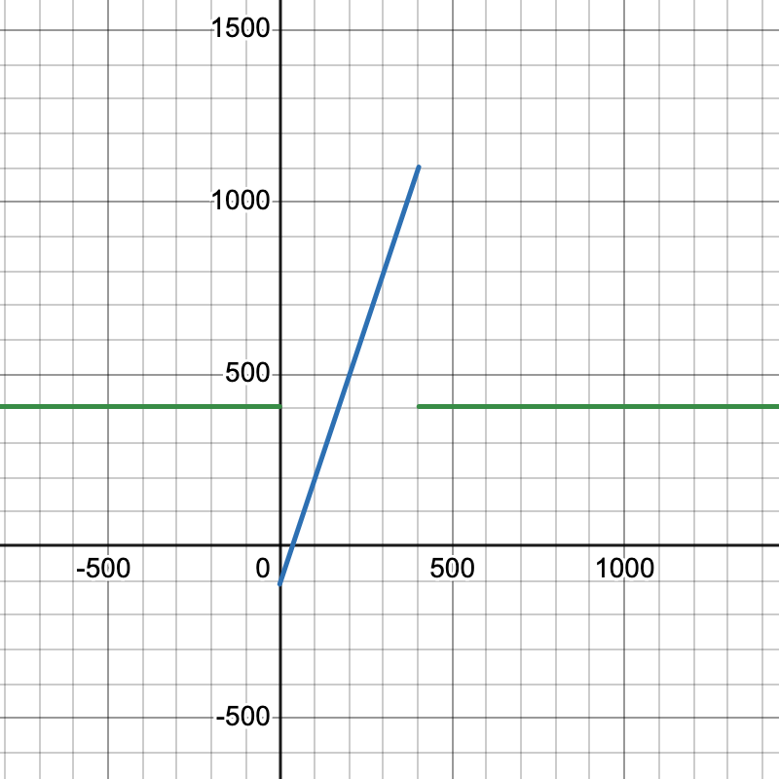

<https://www.desmos.com/calculator/ssvdvonlg9>

**Область представления:**

X, Y, Z, P, Q, R – 16-разрядные знаковые числа.

**Область определения:**

P = 404

Q = 112

Для того чтобы определить ОДЗ, проанализируем данную функцию. При значении аргумента

функции в промежутке [-215; -1] и [404, 215 - 1], функция вернет значение 404. При использовании любого значения из заданного промежутка в функции не возникнет переполнения.

При оставшихся значениях аргумента функция вернет выражение 3x - 112. На промежутке [0, 403] эта функция монотонно возрастающая, поэтому рассмотрим минимальное и максимальное значение – fmin(x) = -112, fmax(x) = 1100

Так как основная программа вычисляет: R = f(X-1) - f(Y-1) - f(Z) - 1

То минимально мы можем получить R = -112 - 1100 - 1100 - 1 = -2313 > -215,

Максимально получим R = 1100 - 112 - 112 - 1 = 875 < 215 - 1.

В обоих случаях переполнения нет, а значит ОДЗ:

X, Y ∈ [-32677; 32678]

Z ∈ [-32678; 32677]

R ∈ [-2313; 875]

Расположение в памяти ЭВМ программы: 374-38B

Расположение исходных данных: 38C (Z), 38D (Y), 38E (X), 305 (результат)

Расположение результата: 38F

Первая выполняемая команда: 374

Последняя выполняемая команда: 38B

# **Таблица трассировки**

R = f(X-1) - f(Y-1) - f(Z) - 1

f(x) = 3x - 112, 0 <= x < 404

f(x) = 404, x < 0 or x >= 404

Y = 0x0112 = 274, f(Y-1) = 707

Z = 0x0000 = 0, f(Z) = -112

X = 0x0404 =1028, f(X-1) = 404

R = 404 - 707 + 112 - 1 = -19210 = FF4016

| **Выполняемая команда** | | **Содержимое регистров процессора после выполнения команды** | | | | | | | | | **Ячейка, содержимое которой изменилось после выполнения команды** | |
| --- | --- | --- | --- | --- | --- | --- | --- | --- | --- | --- | --- | --- |
| Адрес | Код команды | IP | CR | AR | DR | SP | BR | AC | PS | NZVC | Адрес | Новый  код |
| 374 | 0200 | 375 | 0200 | 374 | 0200 | 000 | 0374 | 0000 | 004 | 0100 |  |  |
| 375 | EE19 | 376 | EE19 | 38F | 0000 | 000 | 0019 | 0000 | 004 | 0100 | 38F | 0000 |
| 376 | AE15 | 377 | AE15 | 38C | 0000 | 000 | 0015 | 0000 | 004 | 0100 |  |  |
| 377 | 0C00 | 378 | 0C00 | 7FF | 0000 | 7FF | 0377 | 0000 | 004 | 0100 | 7FF | 0000 |
| 378 | D701 | 701 | D701 | 7FE | 0379 | 7FE | D701 | 0000 | 004 | 0100 | 7FE | 0379 |
| 701 | AC01 | 702 | AC01 | 7FF | 0000 | 7FE | 0001 | 0000 | 004 | 0100 |  |  |
| 702 | F206 | 703 | F206 | 702 | F206 | 7FE | 0702 | 0000 | 004 | 0100 |  |  |
| 703 | 7E08 | 704 | 7E08 | 70C | 0194 | 7FE | 0008 | 0000 | 008 | 1000 |  |  |
| 704 | F904 | 705 | F904 | 704 | F904 | 7FE | 0704 | 0000 | 008 | 1000 |  |  |
| 705 | 4C01 | 706 | 4C01 | 7FF | 0000 | 7FE | 0001 | 0000 | 004 | 0100 |  |  |
| 706 | 4C01 | 707 | 4C01 | 7FF | 0000 | 7FE | 0001 | 0000 | 004 | 0100 |  |  |
| 707 | 6E05 | 708 | 6E05 | 70D | 0070 | 7FE | 0005 | FF90 | 008 | 1000 |  |  |
| 708 | CE01 | 70A | CE01 | 708 | 070A | 7FE | 0001 | FF90 | 008 | 1000 |  |  |
| 70A | EC01 | 70B | EC01 | 7FF | FF90 | 7FE | 0001 | FF90 | 008 | 1000 | 7FF | FF90 |
| 70B | 0A00 | 379 | 0A00 | 7FE | 0379 | 7FF | 070B | FF90 | 008 | 1000 |  |  |
| 379 | 0800 | 37A | 0800 | 7FF | FF90 | 000 | 0379 | FF90 | 008 | 1000 |  |  |
| 37A | 6E14 | 37B | 6E14 | 38F | 0000 | 000 | 0014 | FF90 | 009 | 1001 |  |  |
| 37B | EE13 | 37C | EE13 | 38F | FF90 | 000 | 0013 | FF90 | 009 | 1001 | 38F | FF90 |
| 37C | AE10 | 37D | AE10 | 38D | 0112 | 000 | 0010 | 0112 | 001 | 0001 |  |  |
| 37D | 0740 | 37E | 0740 | 37D | 0740 | 000 | 037D | 0111 | 001 | 0001 |  |  |
| 37E | 0C00 | 37F | 0C00 | 7FF | 0111 | 7FF | 037E | 0111 | 001 | 0001 | 7FF | 0111 |
| 37F | D701 | 701 | D701 | 7FE | 0380 | 7FE | D701 | 0111 | 001 | 0001 | 7FE | 0380 |
| 701 | AC01 | 702 | AC01 | 7FF | 0111 | 7FE | 0001 | 0111 | 001 | 0001 |  |  |
| 702 | F206 | 703 | F206 | 702 | F206 | 7FE | 0702 | 0111 | 001 | 0001 |  |  |
| 703 | 7E08 | 704 | 7E08 | 70C | 0194 | 7FE | 0008 | 0111 | 008 | 1000 |  |  |
| 704 | F904 | 705 | F904 | 704 | F904 | 7FE | 0704 | 0111 | 008 | 1000 |  |  |
| 705 | 4C01 | 706 | 4C01 | 7FF | 0111 | 7FE | 0001 | 0222 | 000 | 0000 |  |  |
| 706 | 4C01 | 707 | 4C01 | 7FF | 0111 | 7FE | 0001 | 0333 | 000 | 0000 |  |  |
| 707 | 6E05 | 708 | 6E05 | 70D | 0070 | 7FE | 0005 | 02C3 | 001 | 0001 |  |  |
| 708 | CE01 | 70A | CE01 | 708 | 070A | 7FE | 0001 | 02C3 | 001 | 0001 |  |  |
| 70A | EC01 | 70B | EC01 | 7FF | 02C3 | 7FE | 0001 | 02C3 | 001 | 0001 | 7FF | 02C3 |
| 70B | 0A00 | 380 | 0A00 | 7FE | 0380 | 7FF | 070B | 02C3 | 001 | 0001 |  |  |
| 380 | 0800 | 381 | 0800 | 7FF | 02C3 | 000 | 0380 | 02C3 | 001 | 0001 |  |  |
| 381 | 0700 | 382 | 0700 | 381 | 0700 | 000 | 0381 | 02C4 | 000 | 0000 |  |  |
| 382 | 4E0C | 383 | 4E0C | 38F | FF90 | 000 | 000C | 0254 | 001 | 0001 |  |  |
| 383 | EE0B | 384 | EE0B | 38F | 0254 | 000 | 000B | 0254 | 001 | 0001 | 38F | 0254 |
| 384 | AE09 | 385 | AE09 | 38E | 0404 | 000 | 0009 | 0404 | 001 | 0001 |  |  |
| 385 | 0740 | 386 | 0740 | 385 | 0740 | 000 | 0385 | 0403 | 001 | 0001 |  |  |
| 386 | 0C00 | 387 | 0C00 | 7FF | 0403 | 7FF | 0386 | 0403 | 001 | 0001 | 7FF | 0403 |
| 387 | D701 | 701 | D701 | 7FE | 0388 | 7FE | D701 | 0403 | 001 | 0001 | 7FE | 0388 |
| 701 | AC01 | 702 | AC01 | 7FF | 0403 | 7FE | 0001 | 0403 | 001 | 0001 |  |  |
| 702 | F206 | 703 | F206 | 702 | F206 | 7FE | 0702 | 0403 | 001 | 0001 |  |  |
| 703 | 7E08 | 704 | 7E08 | 70C | 0194 | 7FE | 0008 | 0403 | 001 | 0001 |  |  |
| 704 | F904 | 709 | F904 | 704 | F904 | 7FE | 0004 | 0403 | 001 | 0001 |  |  |
| 709 | AE02 | 70A | AE02 | 70C | 0194 | 7FE | 0002 | 0194 | 001 | 0001 |  |  |
| 70A | EC01 | 70B | EC01 | 7FF | 0194 | 7FE | 0001 | 0194 | 001 | 0001 | 7FF | 0194 |
| 70B | 0A00 | 388 | 0A00 | 7FE | 0388 | 7FF | 070B | 0194 | 001 | 0001 |  |  |
| 388 | 0800 | 389 | 0800 | 7FF | 0194 | 000 | 0388 | 0194 | 001 | 0001 |  |  |
| 389 | 6E05 | 38A | 6E05 | 38F | 0254 | 000 | 0005 | FF40 | 008 | 1000 |  |  |
| 38A | EE04 | 38B | EE04 | 38F | FF40 | 000 | 0004 | FF40 | 008 | 1000 | 38F | FF40 |
| 38B | 0100 | 38C | 0100 | 38B | 0100 | 000 | 038B | FF40 | 008 | 1000 |  |  |

# **Заключение**

В ходе выполнения лабораторной работы я научился работать с подпрограммами, обращаться к стэку. Познакомился с командами CALL и RET.